Lessons touched by this meeting according to schedule:

* 18. 09/12/2024
  + Reducibility and r.e. sets [§9.1.3]
  + Alternative characterisation of r.e. sets [§7.2.3, §7.2.7]
  + Introduction to Rice-Shapiro's theorem [§7.2.16]
* 19. 10/12/2024
  + Rice-Shapiro's theorem. Proof, examples, counterexample to the converse implication [§7.2.16]

Still on predicates (logical implications):

What does recursively enumerable mean?

* There is a countable number of steps for which a function is computable
* Immagine che contiene testo, Carattere, calligrafia, bianco

  Descrizione generata automaticamenteConsequence: etymology theorem

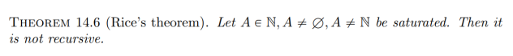This is used logically in parallel with Rice’s theorem:

This is one of the two ways to prove if a set is recursive; otherwise, for the previous one, use a set for which both domain/codomain are not computable by definition 🡪 K, the halting set!

The Rice-Shapiro theorem is a fundamental result in computability theory that characterizes the conditions under which a set of computable functions can be recursively enumerable

It states that for a set of computable functions A ⊆ C, if the corresponding set of indices A = {x | φₓ ∈ A} is r.e., then for any function f, f ∈ A if and only if there exists a finite subfunction θ ⊆ f such that θ ∈ A.

1. A ⊆ C denotes a set of computable functions.
2. A = {x | φₓ ∈ A} represents the set of indices corresponding to the functions in A, where φₓ is the function computed by the xᵗʰ program in an enumeration of computable functions.
3. f ∈ A means that the function f belongs to the set A.
4. θ ⊆ f denotes that θ is a subfunction of f, i.e., dom(θ) ⊆ dom(f) and for all x ∈ dom(θ), θ(x) = f(x). In other words, θ agrees with f wherever θ is defined.
5. θ ∈ A signifies that the subfunction θ belongs to the set A.

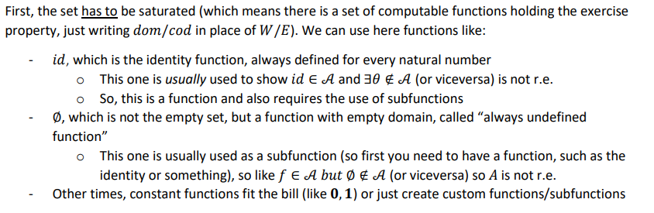

Let’s go now see many examples:

Other similar recursiveness exercises: